湖南文理学院实验报告
课程名称 软件质量保证与测试 实验名称 五、Web测试 成绩
学生姓名 邓彦家 专业、年级 软工21104班学号 202114060408
同组者姓名 高锋、尹鑫、黄院、陈嘉辉 实验日期 2023-11-04
- 实验目的
掌握测试核心功能的测试用例设计，完成测试。
- 实验设备
主流PC机一套，网络通畅。
- 实验内容
测试Kiehl’s网站www.Kiehls.com.cn。访问网站，完成测试报告。
测试范围 | 测试内容
购买商品 | （1）挑选商品选择购买或添加进购物车  （2）进行结算  （3）填写收货信息  （4）在线支付订单
订单管理 | （1）修改订单  （2）配货完成  （3）出库  （4）关闭订单  （5）查看订单信息  （6）查看收件人信息

序号 | 测试用例标题 | 操作步骤 | 期望结果 | 实际测试
1 | 挑选商品选择购买或添加进购物车 | （1）选择心仪的商品进入主页  （2.1）将商品加入购物车  （2.2）直接购买 | 商品被添加进购物车或进入结算页面 | 商品被添加进购物车或进入结算页面
2 | 进行结算 | （1）点击去结算 | 进入填写核对订单信息界面 | 进入填写核对订单信息界面
3 | 填写收货信息 | （1）填写合法的地址信息  （2）填写不合法的地址信息 | 根据地址信息是否合法判断是否跳转页面 | 根据地址信息是否合法判断是否跳转页面
4 | 在线支付订单 | （1）选择不同的支付平台支付订单 | 能够通过不同支付平台进行支付 | 除微信支付其他支付方式均不能正常使用

序号 | 测试用例标题 | 操作步骤 | 期望结果 | 实际测试
1 | 修改订单 | （1）选择一项订单点击修改  （2）修改订单地址或订单金额 | 能够成功修改订单信息 | 能够成功修改订单信息
2 | 配货完成 | （1）选择一项订单点击配货完成 | 能根据订单状态判断是否能完成配货 | 能根据订单状态判断是否能完成配货
3 | 出库 | （1）选择一项订单点击出库 | 能根据订单状态判断是否能完成出库 | 能根据订单状态判断是否能完成出库
4 | 关闭订单 | （1）选择一项订单点击关闭订单 | 能根据订单状态判断是否能关闭订单 | 能根据订单状态判断是否能关闭订单
5 | 查看订单信息 | （1）选择一项订单点击查看订单信息 | 能查看正确的订单信息 | 能查看正确的订单信息
6 | 查看收件人信息 | （1）选择一项订单点击查看查看收件人信息 | 能查看正确的收件人信息 | 能查看正确的收件人信息

- 实验要求
将所发现的缺陷进行详细描述，撰写实验报告，描述缺陷可使用中文，附件若必要，也可使用视频，截取图片或抓取视频时，需要有浏览器的标题栏和地址栏。
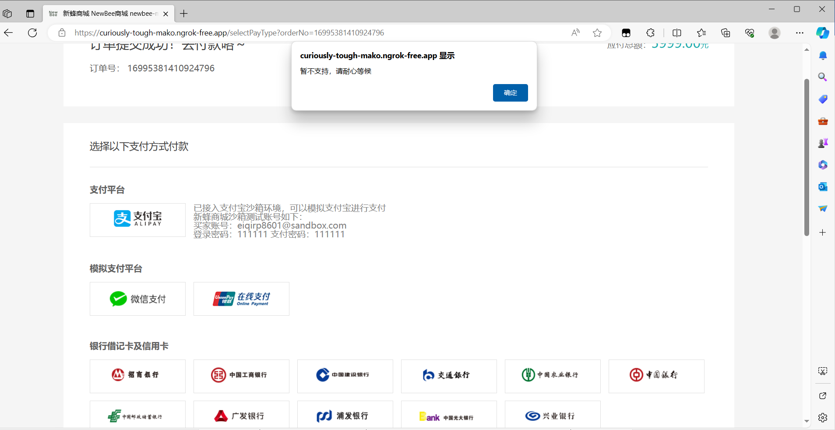
- 心得体会

附录

